«Что? Где? Когда?» для учителей!
(межшкольный «Клуб любителей интеллектуальных игр»)

15 апреля 2017 года, в субботу, председатель Коми региональной общественной организации интеллектуальных игр «Лига интеллектуальных игр» Алексей Рогачёв проводит турнир «Что? Где? Когда?» для педагогов общеобразовательных организаций г. Сыктывкара.
Заявки на участие в игре поступили от 7 учительских команд, в том числе из с. Выльгорт. Мероприятие будет проходить по адресу: ул. Горького 15 («Технологический лицей»), начало – в 15.00 часов.
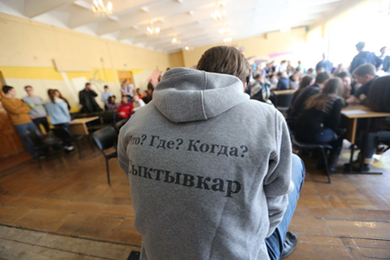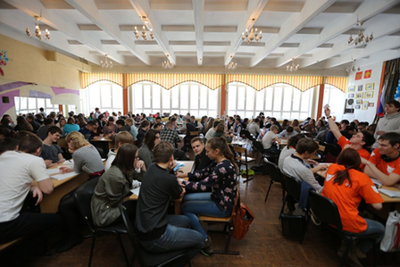
20 апреля 2017 года, в четверг, для педагогов-тренеров школьных команд будет проведён обучающий семинар.
Место проведения: ул. Горького 15 («Технологический лицей»), начало – в 15.00 часов. Ведущий семинара – председатель КРООИИ Алексей Рогачев.

